初级报名操作手册
一、注册
登录“全国会计资格评价网”（网址：http://kzp.mof.gov.cn）进行注册并完成实名认证。
二、登录报名系统
实名认证通过后，考生登录进入初级/高级报名系统界面，点击进入初级报名系统。
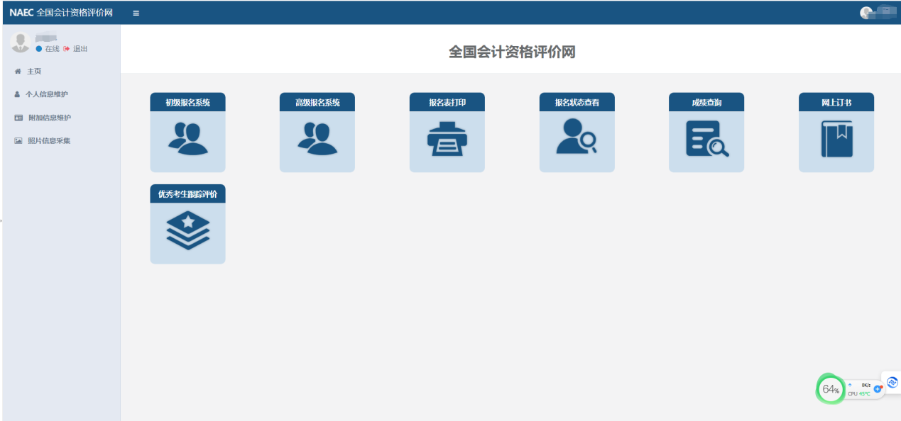
查看考试公告，并点击报名
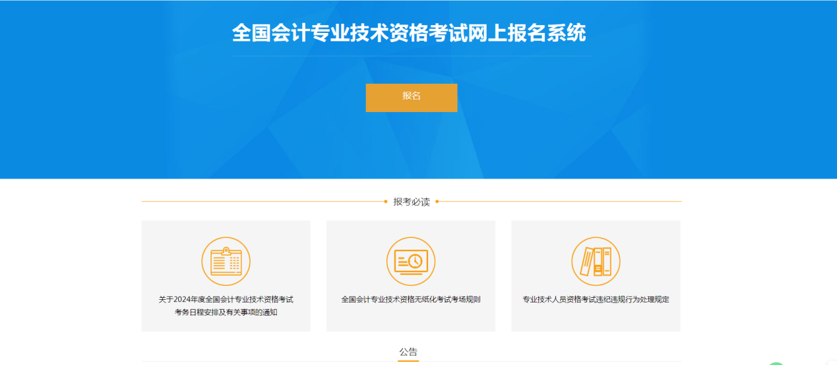
进入报名系统界面后，确认同意知晓相关公告和承诺事项。
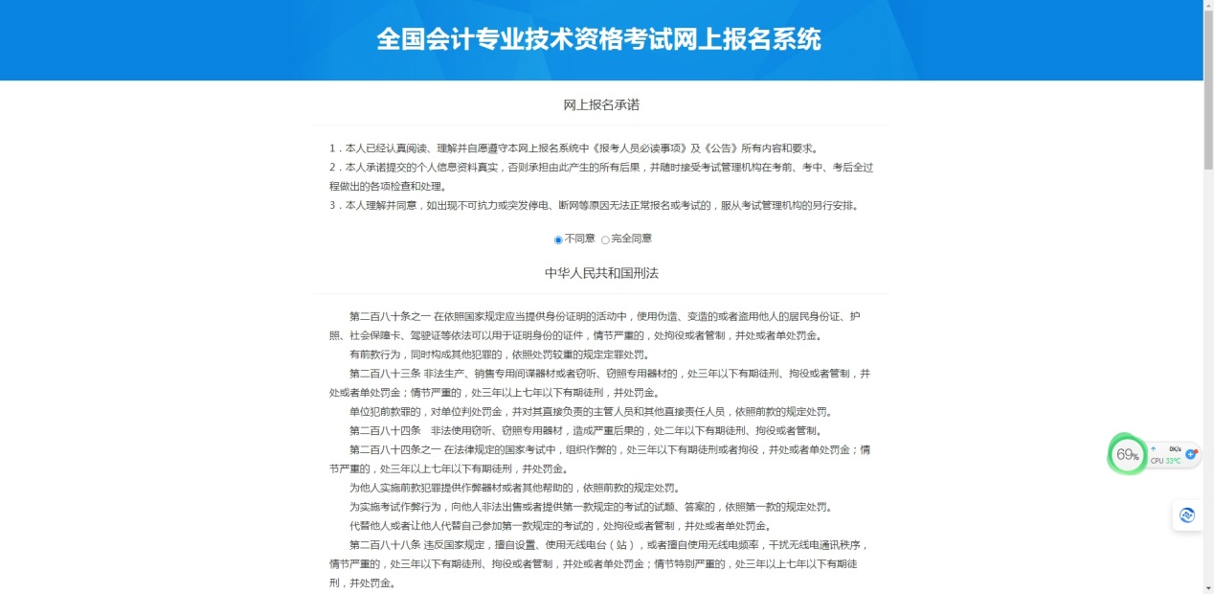
下载照片审核处理工具，做好证件照预准备。
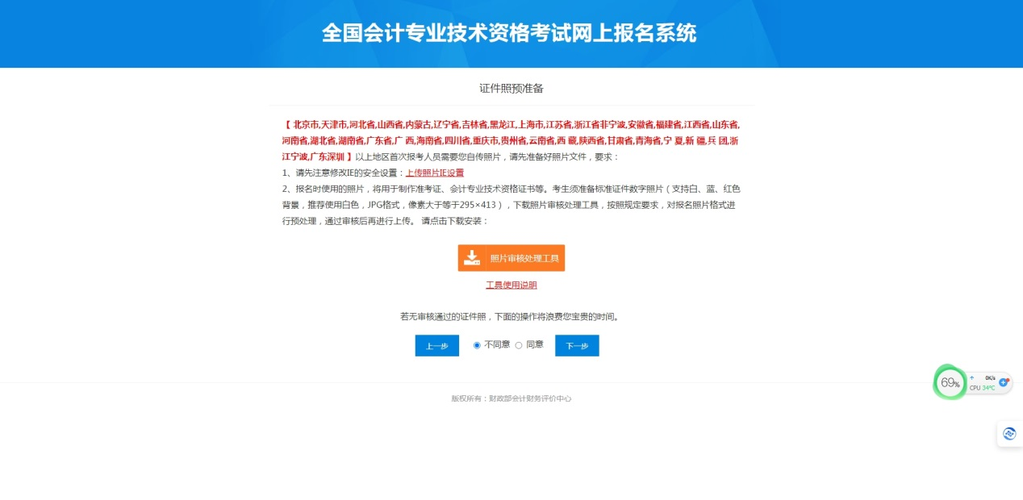

选择报名省份，并确认
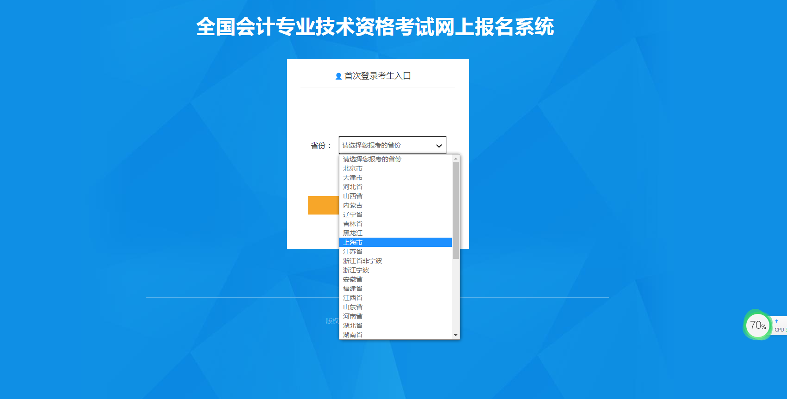
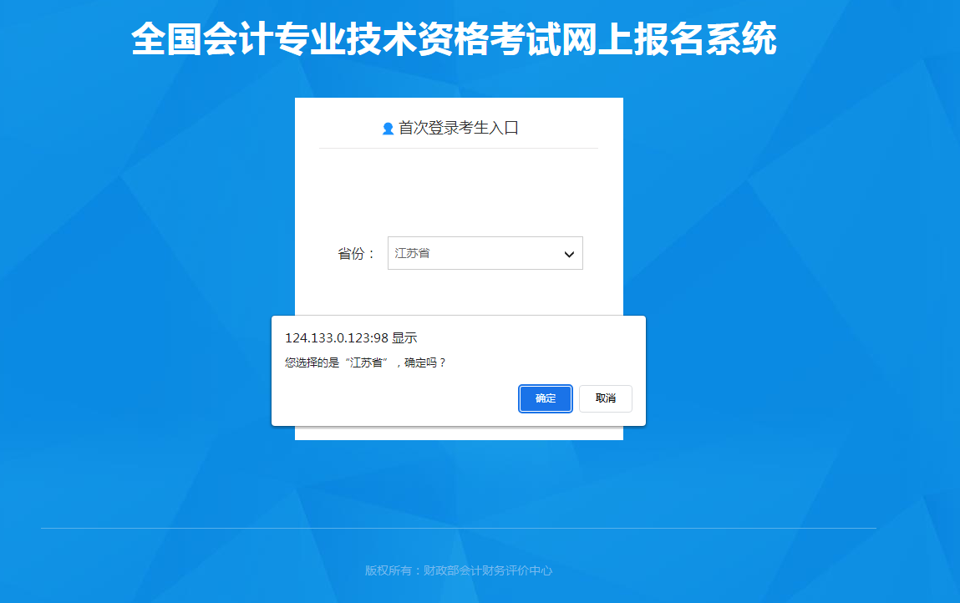
核对个人信息，并确认报考级别
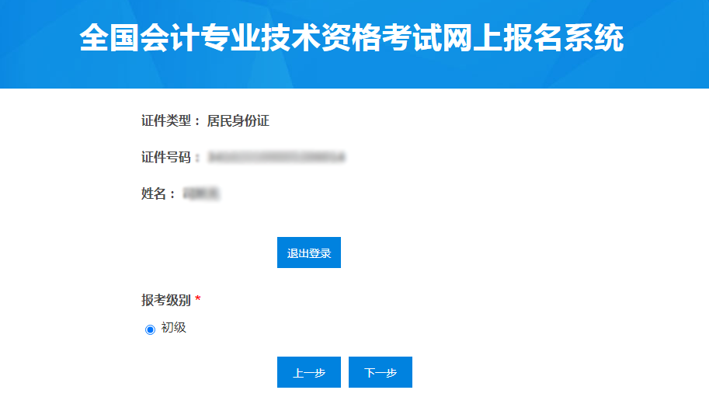
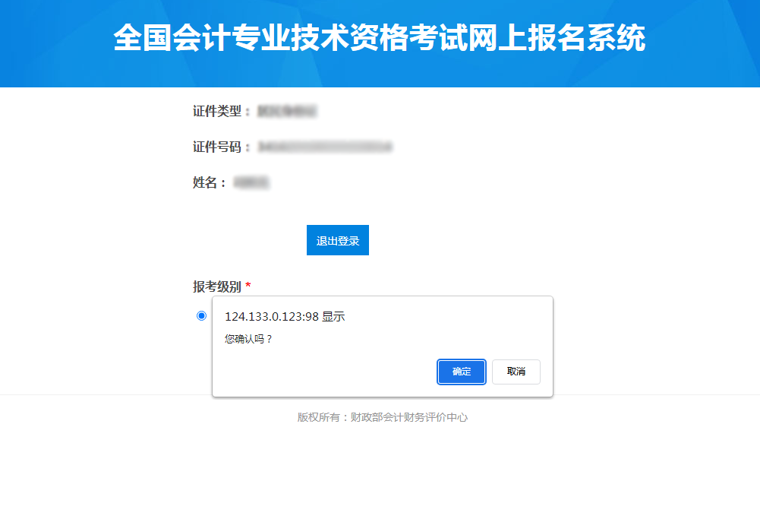
三、信息填报
信息填报并核实

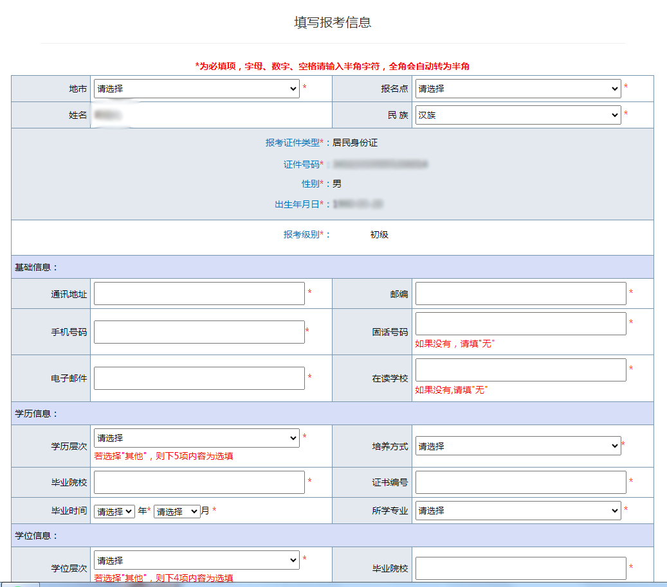
按要求上传照片
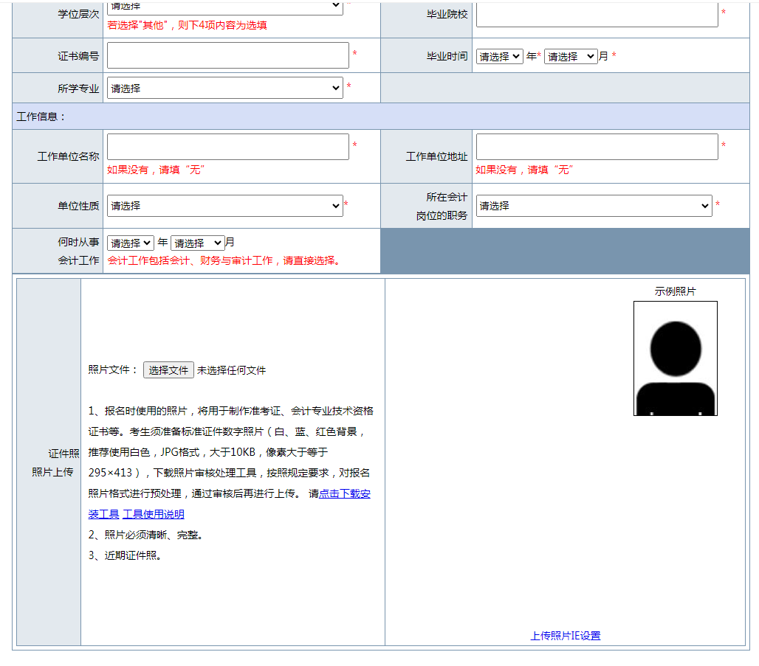

核对考试费用，并确认知晓所有公告
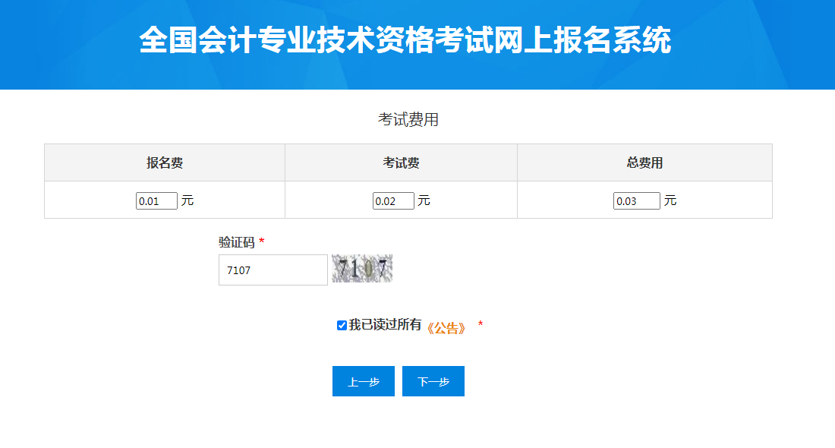
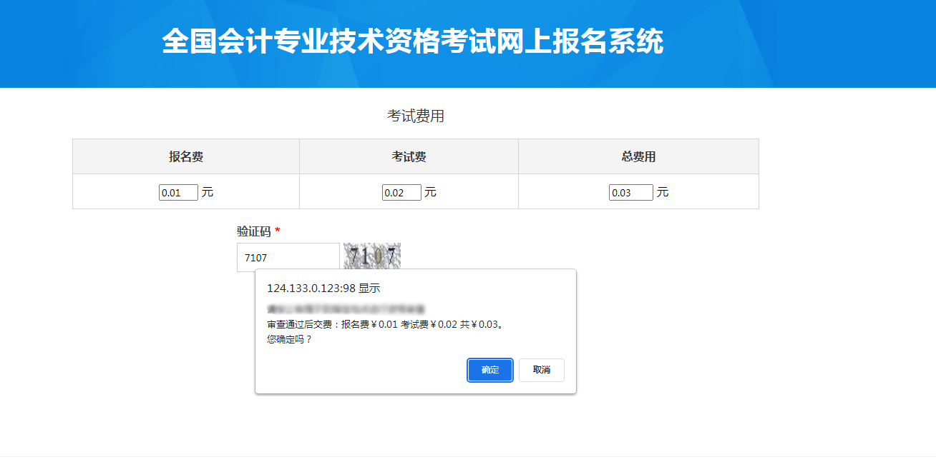
完成报名信息录入，生成报名注册号
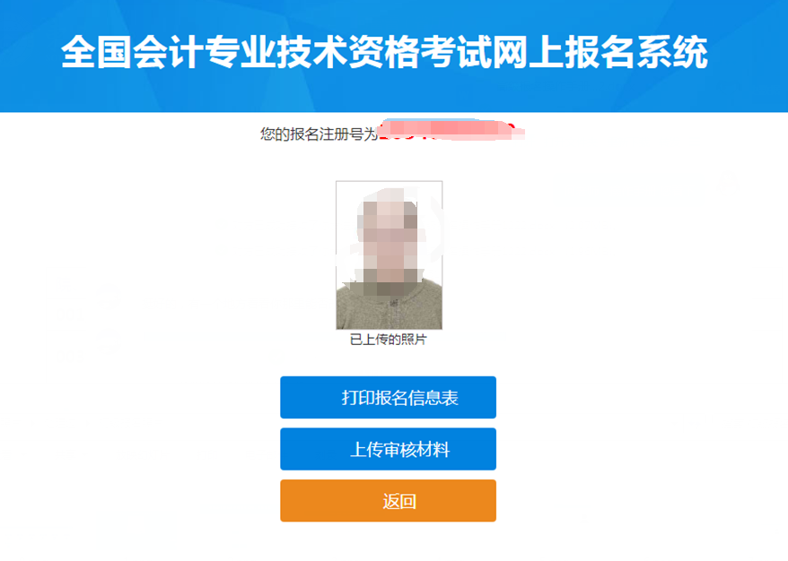
四、上传审核材料
点击上传审核材料，按要求上传
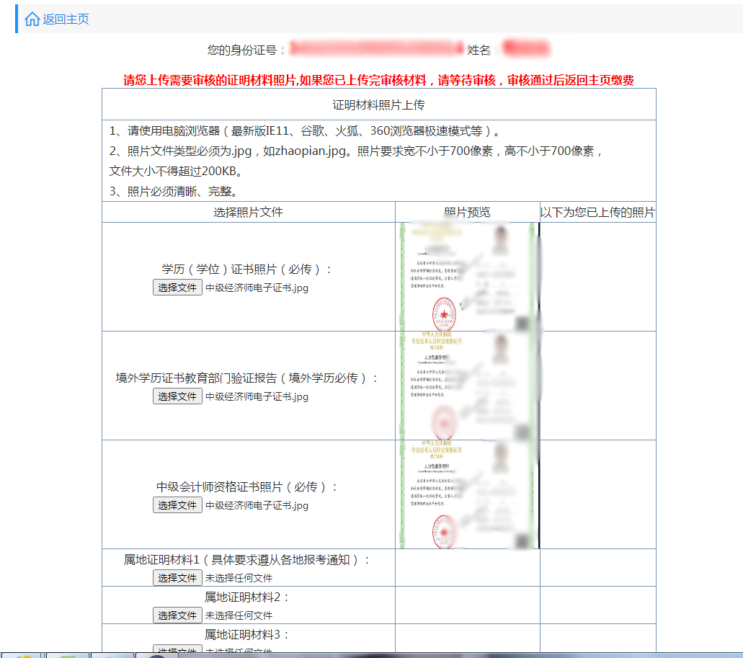
确认提交证明材料
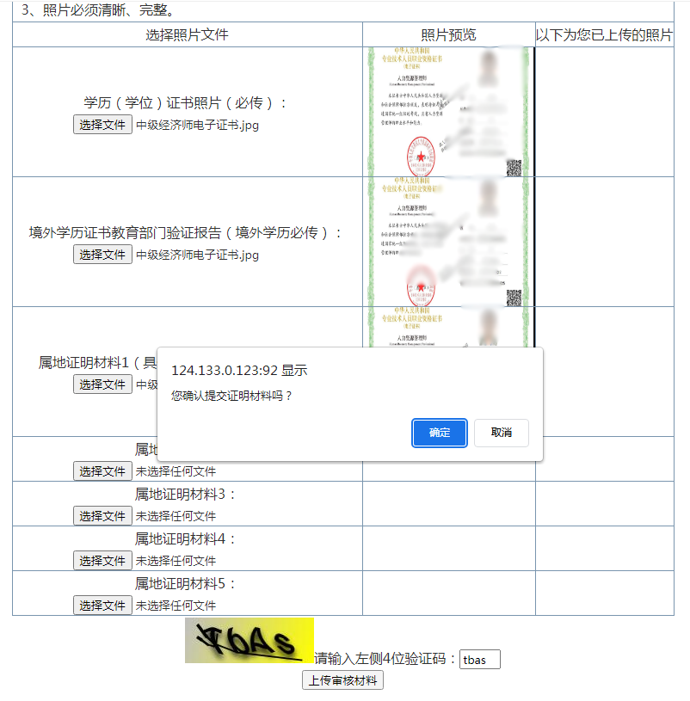
上传成功，等待缴费
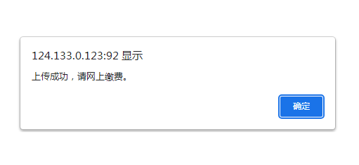
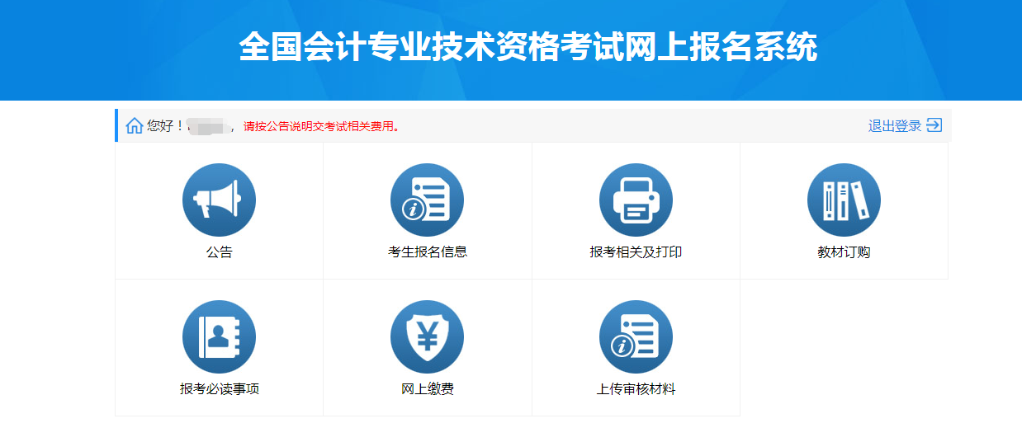
五、网上缴费
点击网上缴费模块，进入缴费界面（如需修改报名信息，请在支付前完成）
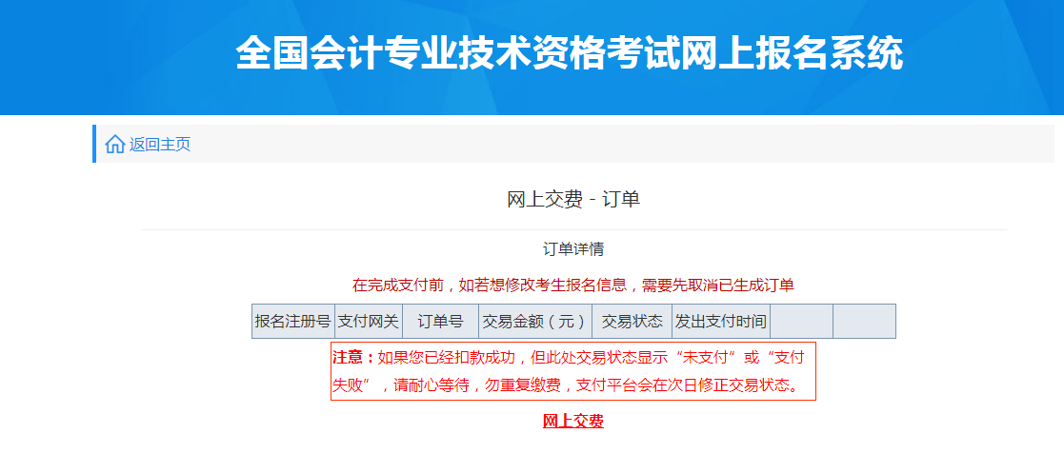
点击网上交费，确认支付费用
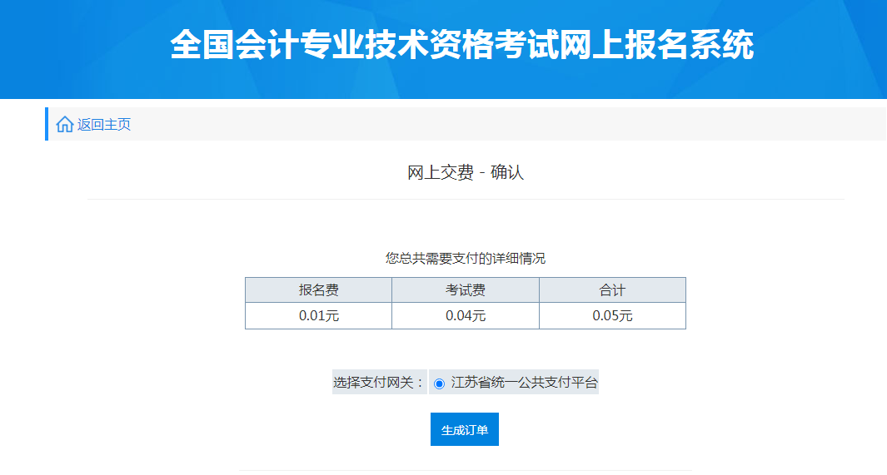

点击生成订单，并两次确认
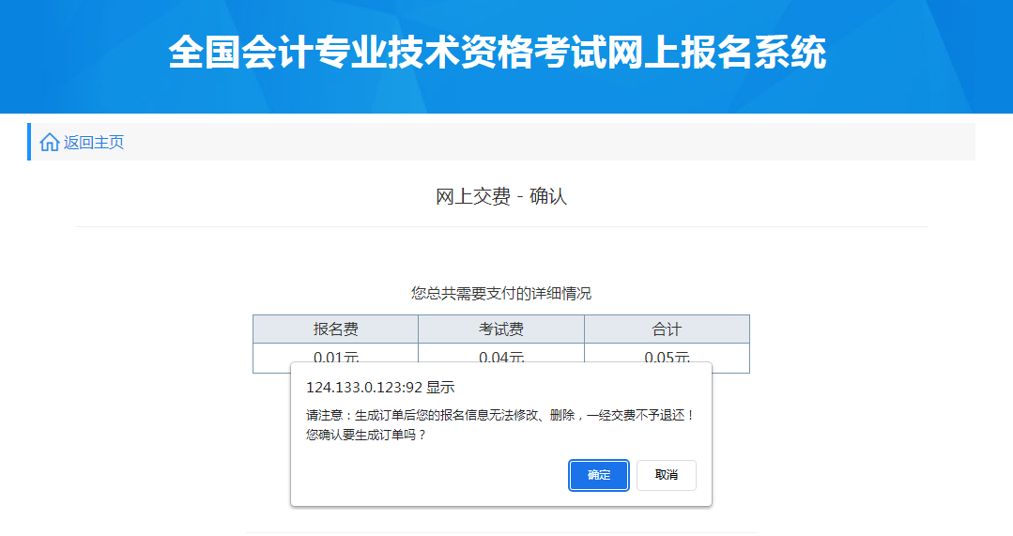
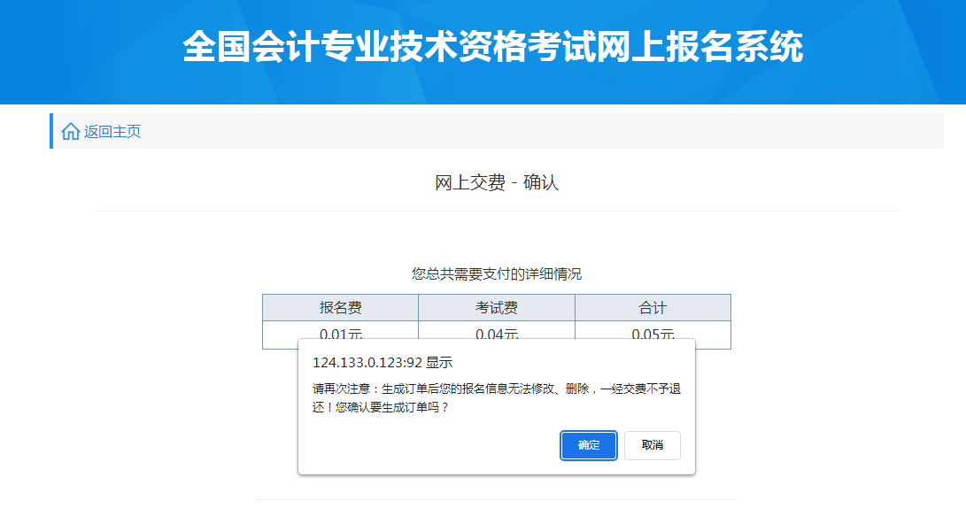
生成交费订单
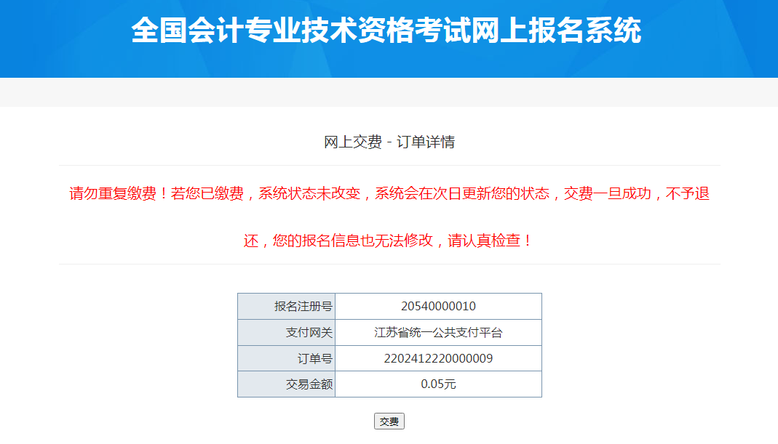

点击交费，扫码进行缴费
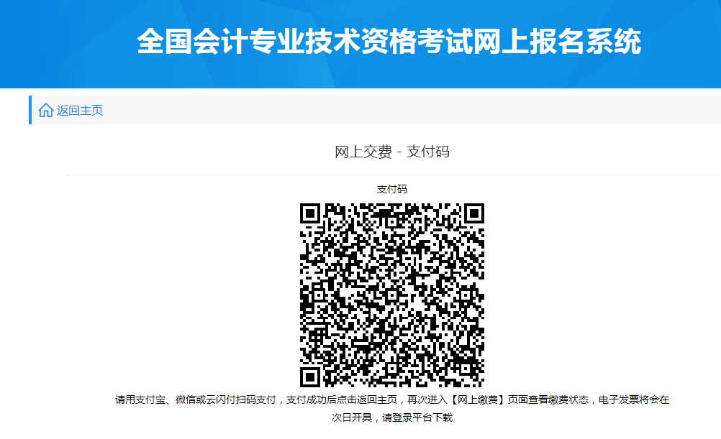
完成支付前，如若修改考生报名信息，需要先取消生成订单
